Clarkson注册帮助202107
1. 注册者前往注册页面进行信息注册。点击主页“Login”进入登录页面，点击“Register for an account or trial”如下图：
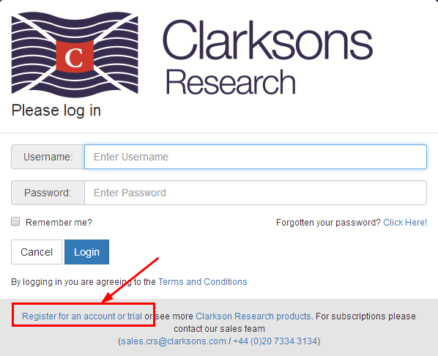
2. 填写如下信息
①左边勾选Shipping Intelligence Network。
②填写您的个人信息。
请注意，所有信息需用英文或拼音填写。注册邮箱应为学校后缀的邮箱（@shmtu.edu.cn或@stu.shmtu.edu.cn），不接受其他邮箱注册，否则系统无法识别添加权限。请务必仔细核对邮箱是否填写正确！
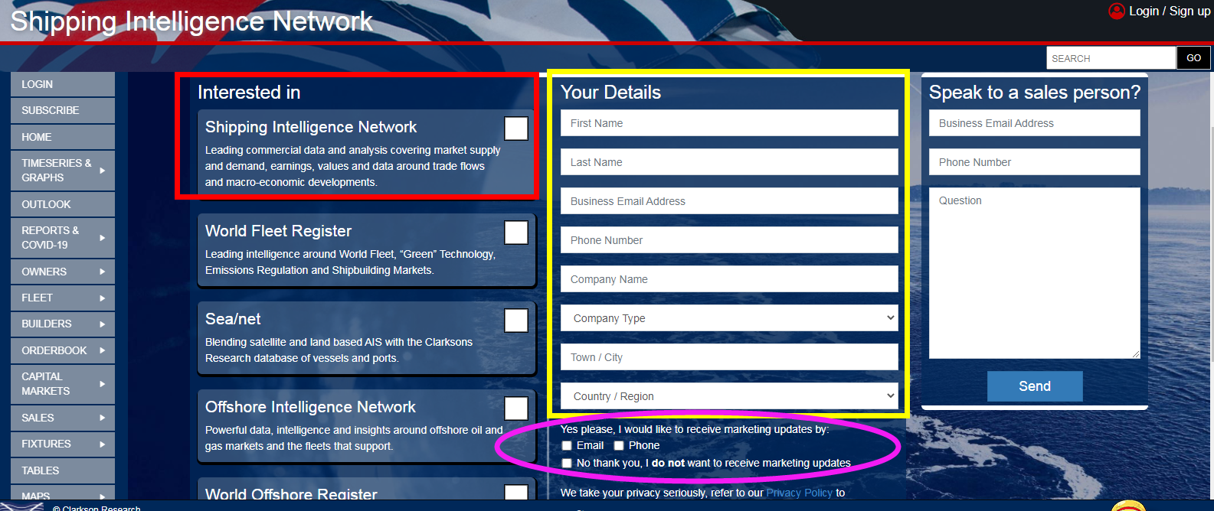
③若您不想接收系统发送的市场更新邮件，可勾选No thank you.
④点击Sign up之后会跳转到如下页面：
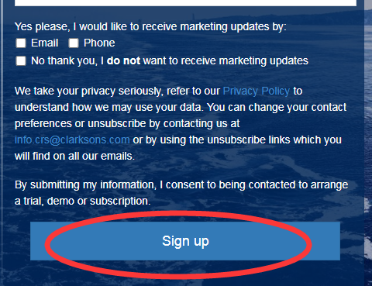
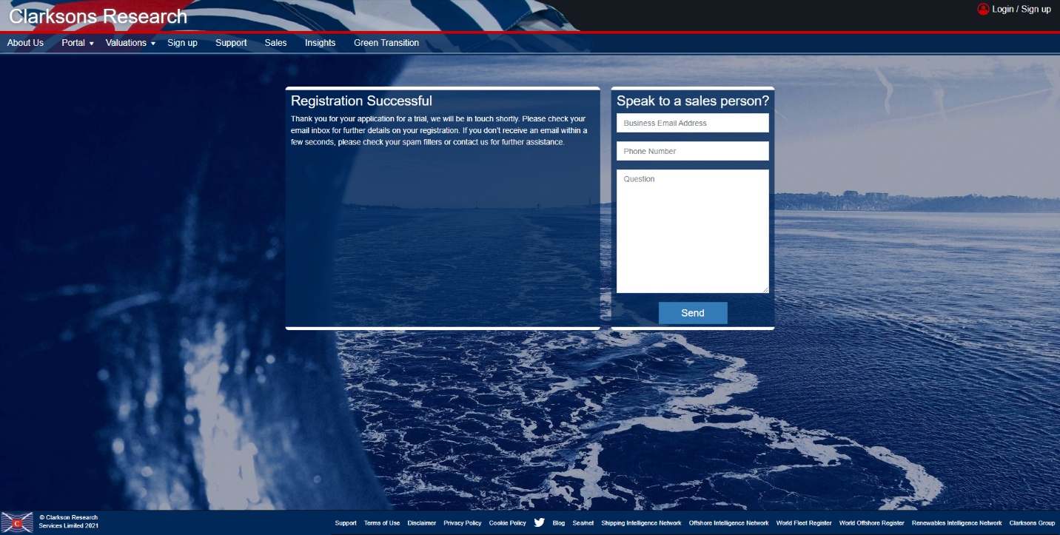
3. 系统将会给你发送账号确认及激活邮件，点击邮件正文中的激活链接，在跳转页面设置密码，密码设置完成后，账号即注册成功。如第一次登陆账号无法成功，可以将网页全部关闭重新打开后再次尝试，如还有问题，请联系学校图书馆时老师：hjshi@shmtu.edu.cn或sales.crs@clarksons.com。

